**Gör din egen pasta från grunden med C3s helautomatiska pastamaskin Pasta Basta**

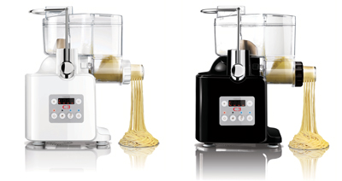**Pastan sägs ha uppfunnits i Kina för 4000 år sedan men är kanske mest förknippad med Italien. Det sägs att pastan kom till Sverige i mitten av 1600-talet och blev populärt hos gemene man under 1900-talet*. Varje år firas även världspastadagen den 25 oktober som instiftades så sent som 1995. C3s helautomatiska pastamaskin Pasta Basta gör färsk pasta från grunden på under 15 minuter och kommer med 6 stycken olika munstycken. Finns i färgerna svart och vit.**C3 helautomatiska pastamaskin är enkel att använda, lägg bara i mjöl, ägg, olja och vatten och låt maskinen knåda ihop till en pastadeg. Färsk pasta är klar inom 15 minuter och det automatiska programmet styr automatiskt själva knådningsprocessen från att blanda ihop alla ingredienserna till att en smidig deg bildas. Sedan extraherar maskinen degen och valet av pasta kommer ut samtidigt som maskinen torkar pastan för att undvika att den klibbar ihop.

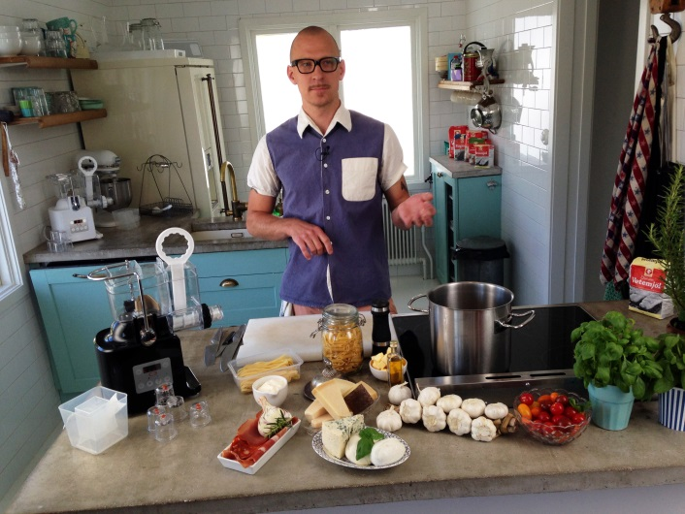Totalt finns 6 stycken olika pastaformer att välja mellan: spaghettini, spaghetti, tagliatelle, linguine, garganelli och penne. Receptfoldern med flera olika pastarecept ingår för at inspirera dig i köket. Recepfoldern är framtagen i samarbete med Jennifer som driver bloggen littledessert.se. Övriga tillbehör som ingår är: mjöl- och vätskemått, skruvnyckel, pastaskärare och rengöringsborste. Det rekommenderade priset är 2495 kronor.

*– ” Unna dig själv, din familj eller dina vänner med hemlagad pasta på under 15 minuter. Jag brukar numera säga det att det finns tre olika typer av pasta; torr pasta, färsk pasta och* ***riktigt*** *färsk pasta! Som du enkelt gör hemma både till vardags som på till finmiddagen”* säger Erik Fröderberg, svensk kock**.

**Erik Fröderberg arbetar dagligen som professionell och erfaren kock/TV-kock, vi känner bl.a. igen honom för sin medverkan i Sverige i [SVT](http://sv.wikipedia.org/wiki/SVT):s matlagningsprogram [Här är ditt kylskå*p*](http://sv.wikipedia.org/wiki/H%C3%A4r_%C3%A4r_ditt_kylsk%C3%A5p) och har tillsammans med C3 spelat in en instruktionsfilm för C3 Pasta Basta som finns på C3s YouTubekanal: <http://www.youtube.com/watch?v=lNe5dFIoW4w>

*Källa: Kungsörnen

**För mer information, kontakta gärna:**  
Sandra Hjelm, Marknadschef mail: [sandra.hjelm@empirenordic.com](mailto:sandra.hjelm@empirenordic.com)

*C3 grundades 1997 och vi utvecklar och tar fram hushållsprodukter som är designade för att passa det Skandinaviska hemmet. Vi har ett brett utbud av produkter inom hem-och hushållsmarknaden. I vårt arbete tar vi hänsyn till funktion, design och kvalitet. C3 är i marknadsledare i Sverige inom perkolatorer. I vårt sortiment finner du bland annat kaffebryggare, våffeljärn, brödrostar och blenders. Vi har köksprodukter som supportar dina magiska ögonblick i vardagen.*